|  |  |
| --- | --- |
| **Gerb-BMSTU_01** | **Министерство науки и высшего образования Российской Федерации**  Калужский филиал  федерального государственного бюджетного  образовательного учреждения высшего образования  ***«Московский государственный технический университет имени Н.Э. Баумана (национальный исследовательский университет)»***  ***(КФ МГТУ им. Н.Э. Баумана)*** |

**ФАКУЛЬТЕТ** \_***ИУК «Информатика и Управление»*\_\_**\_\_\_\_\_\_\_\_\_\_\_\_

**КАФЕДРА** \_\_***ИУК4 «Программное обеспечение ЭВМ, информационные технологии»***

**ЛАБОРАТОРНАЯ РАБОТА №3**

**ДИСЦИПЛИНА: «Операционные системы»**

|  |  |  |
| --- | --- | --- |
| Выполнил: студент гр. ИУК4-52Б | | \_\_\_\_\_\_\_\_\_\_\_\_\_\_\_\_\_ ( Калашников А. С.)  (Подпись) (Ф.И.О.) |
| Проверил: | | \_\_\_\_\_\_\_\_\_\_\_\_\_\_\_\_\_ ( Красавин Е. В. )  (Подпись) (Ф.И.О.) |
| Дата сдачи (защиты):  Результаты сдачи (защиты): | | |
|  | - Балльная оценка:  - Оценка: | |
| Калуга, 2022 | | |

**Целью** выполнения лабораторной работы является приобретение практических навыков по работе с устройствами и файловой системой ОС Linux.

**Основными задачами** выполнения лабораторной работы являются:

1. Ознакомиться с устройством файловой системы ОС Linux.
2. Получить навыки работы с устройствами ОС Linux.
3. Изучить основные команды монтирования файловых систем ОС Linux.
4. Получить навыки работы с утилитами для архивации и сжатия файлов в ОС Linux.
5. Изучить основные опции команд для архивации и сжатия файлов в ОС Linux.

**Задание:**

Научиться использовать команды для монтирования и демонтирования различных устройств, архивации и сжатия файлов в ОС Linux. Изучить расположение и назначение системных каталогов. Продемонстрировать выполнение команд:

* 1. Для отображения свободного пространства в файловых системах
  2. Монтирования и демонтирования флеш-накопителя
  3. Работы с файлами в смонтированной файловой системе
  4. Автоматического монтирования устройств
  5. Вывести информацию об использовании оперативной памяти
  6. Создания архива утилитой tar (использовать различные опции при создании архива)
  7. Работы с архивом (вывести список файлов, имеющихся в архиве, добавить файлы в архив, обновить архив новыми и исправленными файлами, извлечь файлы из архива)
  8. Создания и распаковку архива утилитой gzip (использовать различные опции)
  9. Создания и распаковку архива утилитой bzip2 (использовать различные опции)

**D:\3-1-\Операционные системы\ЛБ3\Картинки\1.png**

**Рис.1 Отображения свободного пространства в файловых системах**

**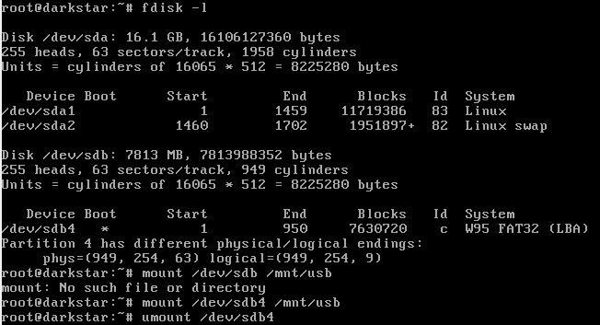**

**Рис.2 Монтирования и демонтирования флеш-накопителя**

**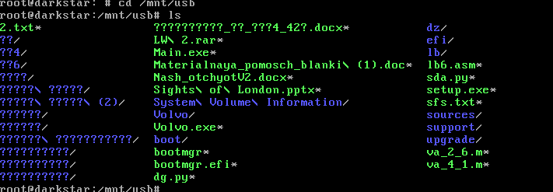**

**Рис.3 Работы с файлами в смонтированной файловой системе**

****

**Рис.4 Автоматического монтирования устройств**

**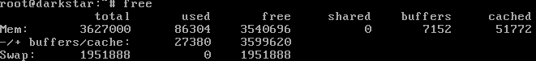**

**Рис.5 Память**

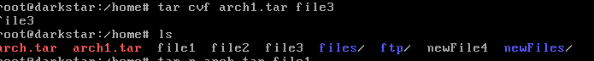

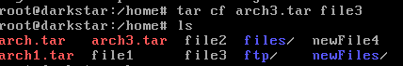

**Рис.6 Создания архива утилитой tar**

D:\3-1-\Операционные системы\ЛБ3\Картинки\8.1.png

D:\3-1-\Операционные системы\ЛБ3\Картинки\8.png

**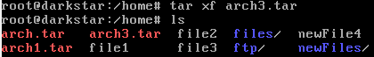**

**Рис.7 Работы с архивом**

**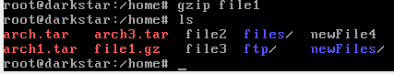**

**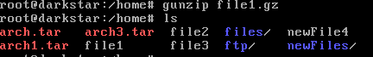**

**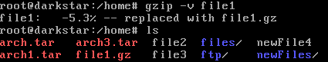**

**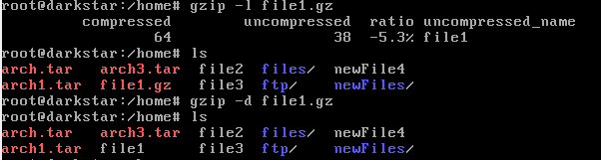**

**Рис.8 Создания и распаковку архива утилитой gzip**

**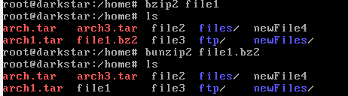**

**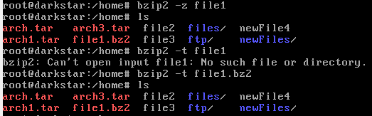**

**Рис.9 Создания и распаковку архива утилитой bzip2**

**Вывод:** в ходе выполнения лабораторной работы были получены практические навыки по с устройствами и файловой системой ОС Linux.

# КОНТРОЛЬНЫЕ ВОПРОСЫ И ЗАДАНИЯ

1. Опишите организацию файлов в ОС Linux.
2. Перечислите файловые системы, используемые в ОС Linux.
3. Раскройте понятие «FHS (filesystem hierarchy standard)».
4. Перечислите каталоги, хранящиеся в корневом каталоге системы.
5. Перечислите префиксы имен устройств.
6. Предложите вариант команд для монтирования и демонтирования устройств в ОС Linux.
7. Перечислите опции команды mount.
8. Назовите каталог, в котором хранятся файлы устройств.
9. Назовите назначение файла «/etc/fstab».
10. Перечислите опции монтирования файловых систем, используемые в команде mount (при установленной опции –о) и в файле

/etc/fstab.

1. Предложите способ автоматического монтирования файловой системы.
2. Опишите понятие сжатия файлов.
3. Раскройте понятие архивации файлов.
4. Опишите понятие степень сжатия.
5. Опишите функции утилиты tar.
6. Перечислите опции команды tar.
7. Предложите команду для просмотра содержимого архива.
8. Назовите опции команды gzip.
9. Предложите варианты утилит для сжатия файлов.
10. Предложите вариант сжатия архивированного файла.

**Вопрос 1**

Все файлы в системе Linux логически соединены в одно общее дерево, но сами файлы размещаются на различных запоминающих устройствах, например на жестких дисках и компакт-дисках. Файлы, записанные на запоминающих устройствах, организованы в файловые системы. Дерево каталогов в ОС Linux может охватывать несколько файловых систем, каждая из которых размещена на отдельном устройстве. Сами файлы организованы в единое файловое дерево, вершиной которого является корневой каталог.

**Вопрос 2**

|  |  |
| --- | --- |
| **Опция** | **Файловая система** |
| minix | Файловые системы Minux; длина имени файла  ограничена 30 символами |
| ext | Ранние версии файловой системы Linux уже не  используются |
| ext2 | Стандартная файловая система Linux, поддерживающая длинные имена и большие размеры  файлов |
| xiaf | Файловая система Xiaf |
| msdos | Файловая система для разделов MS-DOS |
| hpfs | Файловая система для разделов OS/2 |
| proc | Специальная файловая система для процессов |
| nfs | Сетевая файловая система, монтируемая из  удаленных систем |
| umsdos | Файловая система UMS-DOS |
| swap | Раздел или файл подкачки ОС Linux |
| sysv | Файловая система UNIX System V |
| Iso9660 | Файловая система для монтирования CD-ROM |

**Вопрос 3**

Структура системы каталогов определяется стандартом Filesystem Hierarchy Standard (FHS).FHS определяет стандартизованную структуру системных каталогов, которой должны соответствовать все дистрибутивы Linux.

**Вопрос 4**

|  |  |
| --- | --- |
| **Каталог** | **Описание** |
| / | Начало структуры файловой системы,  называемое корневым каталогом |
| /boot | Содержит файл образа ядра и модули,  загружаемые при загрузке системы |
| /home | Содержит начальные каталоги пользователей |
| /sbin | Содержит команды администрирования и  команды, используемые привилегированным пользователем |
| /dev | Содержит файлы устройств, например  терминала и принтера |
| /etc | Содержит конфигурационные и другие важные  системные файлы |
| /etc/opt | Содержит системные конфигурационные файлы  для приложений, хранящихся в каталоге **/**opt |
| /etc/X11 | Содержит системные конфигурационные файлы  для X Window System и ее приложений |
| /etc/sqml | Содержит системные конфигурационные файлы установленных на компьютер SQML- или XML-  систем |
| /bin | Содержит важные пользовательские команды и  утилиты |
| /lib | Содержит важные совместно используемые  библиотеки и модули ядра |
| /lib/modules | Содержит модули ядра |
| /mnt | Содержит каталоги для монтирования файловых систем временно используемых накопителей, таких  как компакт-диски и дискеты |
| /opt | Содержит добавляемые приложения (например, в некоторых дистрибутива  включает KDE) |
| /proc | Каталог процессов — резидентно хранящийся в памяти каталог с файлами содержащими  информацию о системе |
| /tmp | Содержит временные файлы |
| /usr | Содержит файлы и команды, используемые системой. Этот каталог разделен на несколько  подкаталогов |
| /var | Содержит постоянно изменяющиеся файлы,  например файлы почтовых ящиков |

**Вопрос 5**

|  |  |
| --- | --- |
| **Имя**  **устройства** | **Описание** |
| hd | Жесткие диски с интерфейсом IDE. Цифры 1—  4 — первичные разделы, 5 и выше — логические разделы |
| sd | Жесткие диски с интерфейсом SCSI |
| sr | Приводы CD-ROM с интерфейсом SCSI |
| fd | Дисководы НГМД |
| st | Стримеры с интерфейсом SCSI |
| ht | Стримеры с интерфейсом IDE |
| tty | Терминалы |
| lp | Порты принтера |
| pty | Псевдотерминалы (используются для удаленной регистрации) |
| js | Аналоговый джойстик |
| midi | Порты цифрового интерфейса музыкальных инструментов |
| ttyS | Последовательные порты |
| cua | Внешние устройства (СОМ-порты) |
| cdrom | Ссылка на файл устройства CD-ROM |
| modem | Ссылка на файл устройства модема |

**Вопрос 6**

# mount устройство точка\_моктирования

# umount устройство точка\_монтирования

**Вопрос 7**

|  |  |
| --- | --- |
| **Опция** | **Назначение** |
| -f | Имитирует монтирование файловой системы.  Используется для проверки возможности монтирования файловой системы |
| -v | Текстовый режим. Команда mount выдает описания действий, которые выполняет. Совместно с -f используется для выявления проблем, возни-  кающих при монтировании файловой системы |
| -w | Монтирует файловую систему с правом на  чтение и запись |
| -r | Монтирует файловую систему с правом только  на чтение |
| -n | Монтирует файловую систему без записи  соответствующей строки в файле fstab |
| -t тип | Задает тип монтируемой файловой системы. |
| -a | Монтирует все файловые системы,  перечисленные в файле /etc/fstab |
| -o  список\_опций | Монтирует файловую систему с учетом списка  опций. |

**Вопрос 8**

/dev

**Вопрос 9**

Для того чтобы ОС Linux автоматически монтировала файловую систему, вам нужно просто добавить имя соответствующего раздела жесткого диска в файл fstab. Это можно сделать, непосредственно редактируя файл /etc/fstab, путем ввода в него новой команды.

**Вопрос 10**

|  |  |
| --- | --- |
| **Опция** | **Описание** |
| async | Весь ввод/вывод файловой системы должен  выполняются асинхронно |
| auto | Возможно монтирование с опцией -а |
| defaults | Использовать опции, применяемые по  умолчанию: rw, suid, dev, exec, auto, nouser и async |
| dev | Файлы байт-ориентированных и блок- ориентированных устройств в файловой системе  интерпретируются как специальные файлы |
| noauto | Файловая система может монтироваться только явно. Опция -а не приведет к автоматическому  монтированию файловой системы |
| exec | Разрешить выполнение двоичных файлов |
| nouser | Запретить обычным (непривилегированным)  пользователям монтирование файловой системы |
| remount | Попытаться повторно смонтировать уже смонтированную файловую систему. Эта опция часто используется для изменения опций монтирования файловой системы, и в частности для того, чтобы разрешить запись для файловой  системы, ранее смонтированной только для чтения |
| ro | Монтировать файловую систему с доступом  только для чтения |
| rw | Монтировать файловую систему с доступом для  чтения и для записи |
| suid | Разрешить использование битов смены идентификатора пользователя (SUID) и смены  идентификатора группы (SGID) |
| sync | Весь ввод/вывод файловой системы должен  выполняться в синхронном режиме |
| user | Разрешить обычным (непривилегированным) пользователям монтирование файловой системы. Для обычных пользователей всегда активизируются  следующие опции: noexec, nosuid и nodev |
| nodev | Блокировать специальные устройства в файловой  системе |
| nosuid | Запретить использование битов смены идентификатора пользователя (SUID) и смены  идентификатора группы (SGID) |

**Вопрос 11**

Mounted –a опция автоматического монтирования

**Вопрос 12**

Сжатие информации -это процесс преобразования информации, хранящейся в файле, к виду, при котором уменьшается избыточность в ее представлении и соответственно требуется меньший объем памяти для хранения

**Вопрос 13**

Архивация (упаковка) - помещение (загрузка) исходных файлов в архивный файл в сжатом или несжатом виде.

**Вопрос 14**

**Степень сжатия** зависит от используемой программы, метода сжатия и типа исходного файла. Наиболее хорошо сжимаются файлы графических образов, текстовые файлы и файлы данных, для которых степень сжатия может достигать 5 - 40 %, меньше сжимаются файлы исполняемых программ и загрузочных модулей - 60 - 90 %. Почти не сжимаются архивные файлы. Программы для архивации отличаются используемыми методами сжатия, что соответственно влияет на степень сжатия

**Вопрос 15**

Утилита **tar** предназначена для создания архивов файлов и каталогов. С помощью данной программы можно архивировать файлы, обновлять их в архиве и вводить в этот архив новые файлы. Можно архивировать и целые каталоги со всеми их файлами и подкаталогами. При необходимости все эти файлы и подкаталоги можно восстановить из архива. Первоначально программа tar предназначалась для создания архивов на лентах, отсюда и название tar (tape archive, то есть «архив на ленте»).

**Вопрос 16**

|  |  |
| --- | --- |
| **Команда или**  **опция** | **Назначение** |
| tar *опции*  *файлы* | Создает резервные копии файлов в архивном  файле, на ленте или на другом устройстве |
| tar *опции* f  *имя архива список\_файлов* | Создает резервные копии файлов в файле  *имяархива; список файлов* может содержать имена файлов и каталогов |
| c | Создает новый архив |
| t | Выдает список файлов, имеющихся в архиве |
| r | Добавляет файлы в архив |
| u | Обновляет архив новыми и исправленными файлами. Добавляет только те файлы, которые изменялись после последнего архивирования, и  файлы, которые в архиве отсутствуют |
| w | Ожидает от пользователя подтверждения на  архивирование каждого файла; позволяет обновлять архив избирательно |
| x | Извлекает файлы из архива |
| m | Извлекая файл из архива, не изменяет дату его  последней модификации |
| M | Создает многотомный архив, который может  храниться на нескольких носителях |
| f *имя\_архива* | Записывает архив не на устройство по умолчанию, а в файл *имя\_архива;* если *имя\_архива* задано, опция f указывает записывать  tar-архив в файл с этим именем |
| f  *имя\_устройства* | Записывает tar-архив на устройство, например на дискету или ленту; /dev/fd0— имя устройства для дискет; имя устройства по умолчанию  содержится в файле/etc/default/tar |
| v | Отображает имя каждого архивируемого в  данный момент файла |
| z | Осуществляет сжатие и распаковку архивированных файлов с помощью программы  gzip |

**Вопрос 17**

команда tar с опцией t

**Вопрос 18**

|  |  |
| --- | --- |
| **Опция** | **Назначение** |
| -с | Посылает сжатую версию файла на стандартный вывод; каждый указанный файл сжимается отдельно  $ gzip -с raydata preface >> myfiles.gz |
| -d | Распаковывает сжатый файл; можно также использовать команду gunzip  $ gzip -d myfiles.gz  $ gunzip myfiles.gz |
| -h | Выдает перечень справочной информации |
| -l  список\_файлов | Выдает размер каждого из указанных файлов (в сжатом и несжатом виде)  $ gzip -1 myfiles.gz |
| -r  имя\_каталога | Производит рекурсивную обработку указанных каталогов и сжимает в них все файлы. Обработка начинается с текущего рабочего каталога. При использовании этой опции с программой gunzip сжатые файлы из указанного каталога будут распакованы |
| -v  список\_файлов | Сообщает степень сжатия в процентах по  каждому обработанному файлу |
| -число | Определяет скорость и степень сжатия.  Диапазон чисел - от -1 до -9.  Меньшее число означает более высокую скорость, но меньшую степень сжатия - в итоге получается большой файл, который быстро сжимается и распаковывается. Число -1 означает самое быстрое сжатие, но и максимальный размер. Число  -9 дает очень маленький файл, который сжимается и распаковывается медленно. По умолчанию  принимается -6 |

**Вопрос 19**

gzip

bzip2

**Вопрос 20**

zip